英国著名少年文学作家艾利克斯•希尔
Alex Shearer作品推荐

作者简介：

艾利克斯·希尔(Alex Shearer)：出生于1949年，英国小说家，他为成人和儿童写书，而且在电视系列剧、电影、舞台剧和广播节目方面颇有成就。剧本《神秘的巧克力》曾获得英国电影和电视艺术学院奖(BAFTA)。《黑暗的速度》被提名卫报儿童小说奖。儿童文学作品有《天蓝色的彼岸》（The Great Blue Yonder）、《神秘的易拉罐》（Tins）、《躲藏的人》（The Hunted）等。

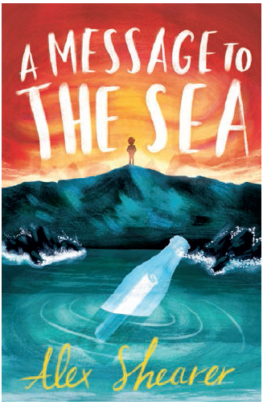
中文书名：《写给海的信》
英文书名：A Message to the Sea
作 者：Alex Shearer
出 版 社：Hot Key Books
代理公司：ANA
出版日期：2016年6月
页 数：224页
代理地区：中国大陆、台湾
审读资料：电子稿
类 型：7-12岁少年文学
版权已授：韩国，日本

内容简介：

“一个玻璃的信封，这就是玻璃瓶的作用了。只是你不需要邮票，也不需要收件地址。只需要一个合适的瓶塞避免瓶子进水，然后你就可以投递你的信了，邮筒是整片海洋。”

Tom的父亲一年前在海上迷了路，再也没有回来。他的父亲是名海员，Tom发现他也被大海深深吸引，那个地方充满着各种可能性、危险和秘密。Tom平时很孤独，他决定开始给大海写信，他把信件发到玻璃瓶中，然后投向大海。他视这为“行善”(Cast his bread upon the waters)。他当然没有期待可以收到回信，但是一直在坚持写，涨潮时将玻璃瓶投出，然后沿着波浪寻找回信。有一天他真的发现了一个，这封信看上去是有点吓人，像是从深海阎王Davy Jones的储物柜里寄来的，而令他震惊的是信里对Tom问题的答复。
如果Tom的父亲没有在大海丧生，那他到底在哪里呢？

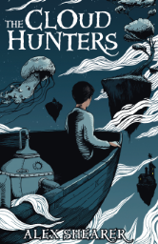
中文书名：《猎云人》
英文书名：The Cloud Hunters
作 者：Alex Shearer
出 版 社：Hot Key Books
代理公司：ANA
出版日期：2012年11月
页 数：288页
代理地区：中国大陆、台湾
审读资料：电子稿
类 型：7-12岁少年文学

内容简介：

曾荣获英国电影和电视艺术学院剧作奖(BAFTA)，同时凭借小说《The Speed of the Dark》入围卫报儿童小说奖的英国作家Alex Shearer，这次在他的新作《The Cloud Hunters》中创造一个令读者神往的猎云人民族。

当世界严重被污染、干净水源越来越寻获时，唯有寻找云朵了。我们能从云朵中收集水气来饮用，这是许多没有资源的岛屿居民能够取得干净水的唯一方法，因此猎云人也因应而生。他们乘坐小飞船，追逐云朵，收集大量水气当作食用水，再转售给其它需要的人。故事女主角珍妮就是猎云人的女儿。

在浩瀚星宇的渺渺空间里一座座岛屿星罗棋布。一艘小船遨游其间，寻找云朵，然后挤出云朵中的水汽，以售卖水资源为生。船上站着一个女孩，长着乌黑的头发、棕色的皮肤，两道疤痕从她的眼角一直延伸到嘴边。也许你认为疤痕遮掩了她的美丽，那么你错了，疤痕让她更加美丽、更加神秘。她是猎云人的女儿——珍妮。伤疤将她标记为一个独特种群的一员，让她成为一个外来者，也赋予了她独特的魅力。

男孩克里斯汀喜欢上了他的同学珍妮，也对猎云人的生活心生向往。驾着船只遨游在星空，追逐云朵、将水带往偏远的小岛。他说服父母同意他暑假出游，于是他跟随珍妮和她的母亲，踏上了猎云人的旅程。

珍妮向克里斯汀讲述各个岛屿的情况，告诉他航线上布满了盗匪、恶人，猎云人的航程绝非他想象的那般轻松。克里斯汀本以为他只是跟着猎云人追赶几块云朵，卖掉几桶清水，欣赏几处风景，和珍妮度过愉快的假期，从来没有想到未知的风险——也许会驶近渺无人烟的小岛，也许会遇见血雨腥风的争斗。

而此次猎云人的目标是昆农禁岛。昆农禁岛之上的土著信奉他们自己的神祗，不许外人踏足。外人如若踏足，必须皈依他们的宗教。而许多年前珍妮的父亲在一次航行中为了解救一只狗而踏足禁岛，被当地人抓住囚禁起来。珍妮他们此行的目的是为了解救她的父亲。一场恶战难以避免。

克里斯汀害怕了，不过他决定留下来，因为这是珍妮对他的希望。他们将踏上怎样的一座死神之岛? 他们将面对怎样的凶残土著？他们能把珍妮的父亲解救出来吗？

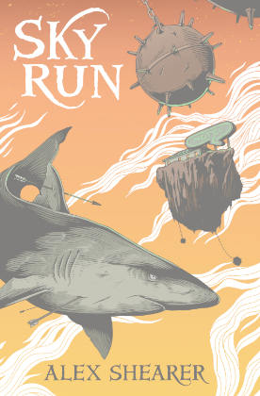
中文书名：《天空之旅》
英文书名：Sky Run
作 者：Alex Shearer
出 版 社：Hot Key Books
代理公司：ANA
页 数：288页
出版时间：2014年5月
代理地区：中国大陆、台湾
审读资料：电子稿
类 型：7-12岁少年文学

内容简介：

112岁的佃农佩吉·皮尔西（Peggy Piercy）住在一个遥远的小岛上，独自抚养曾曾侄孙女吉玛（Gemma）和曾曾侄孙子马丁（Martin）。八年前，他们的父母在暗夜群岛旅行的旅途中神秘失踪，两个孩子成为孤儿后被委托给佩吉抚养。佩吉一直很乐于抚养这两个孩子，不过，现在孩子们长大了，他们得去上学。佩吉必须带着他们撑着晃晃悠悠的小船经过一段长长的旅程，途经海盗为患的海域，遭遇各式危险生物、怪物和充满未知的天空。

一天早上，佩吉、吉玛、马丁和佩吉的飞猫小鲑鱼起航了。对于一直都被保护得很好、对外部世界知之甚少的吉玛和马丁而言，这是一次激动人心的旅程。一路上，他们遭遇了索要钱财的空中巨魔；凶恶的空中鲨鱼；童子军幸存者；古怪的老鼠剥皮人；从另一个维度来的潜艇；自带晚餐、只提供均码床铺的空中旅馆；以及少有人能够逃离的诱人的友好群岛。四人历尽千难万险终于抵达了目的地，却发现更多惊喜正在等待他们。《天空之旅》（Sky Run）是作者艾利克斯·希尔创作的最新力作，相信会吸引大批热爱动作题材的年轻读者们。

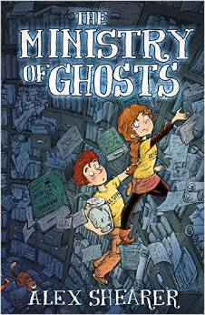
中文书名：《幽灵内阁》
英文书名：The Ministry of Ghosts
作 者：Alex Shearer
出 版 社：Hot Key Books
代理公司：ANA
页 数：288页
出版时间：2014年10月
代理地区：中国大陆、台湾
审读资料：电子稿
类 型：7-12岁少年文学

内容简介：

当三便士和蒂姆按响门铃时，并不知道等待他们的究竟是些什么。那是一幢灰尘扑扑的房子，门前挂着锈迹斑斑的铭牌，上面写着“周六招工”。周六的工作究竟要做些什么呢？三便士和蒂姆非常渴望进入其中一探究竟……受到来自经济部部长比斯顿的压力，幽灵内阁必须在三个月内证明幽灵是否真的存在，否则幽灵内阁将会被永久取消！孩子们似乎对于幽灵有着特别的吸引力，三便士和蒂姆决心加入捕鬼小组。虽然二人都怕鬼怕得要命，但是不可思议的真相正静候着他们的光临……

谢谢您的阅读！
请将回馈信息发至：黄家坤 （Jackie Huang）
安德鲁﹒纳伯格联合国际有限公司北京代表处
北京市海淀区中关村大街甲59号中国人民大学文化大厦1705室, 邮编：100872
电话：010-82504106
传真：010-82504200
Email: JHuang@nurnberg.com.cn
网址：www.nurnberg.com.cn
微博：http://weibo.com/nurnberg
豆瓣小站：http://site.douban.com/110577/
微信订阅号：安德鲁书讯

